«Витамины круглый год» (книжная выставка)

В соответствии с летнего чтения для детей и подростков на 2020 год «Книга, солнце, лето!», был запланирован «Час здоровья: Витамины круглый год», но так как коллективные мероприятия проводить не разрешено, мной оформлена выставка литературы «Витамины круглый год».
Предлагаю ознакомиться с ней посетителям библиотеки, ведь сейчас самый разгар лета и витамины можно найти прямо под ногами. Витамины — ценнейшие вещества, необходимые организму человека. Все виды обмена веществ, работа нервной пищеварительной, сердечно-сосудистой систем, осуществляются должным образом только при участии витаминов. Лето — замечательная пора навитаминиться до конца года. Можно, конечно, покупать дорогие биодобавки в аптеках, но и на обычных дачных грядках растёт много всего полезного для здоровья и красоты.
Рассказываю о пользе травяных чаев, различных фруктовых напитков, которые можно легко приготовить самим. Особое место в обзоре занимает рассказ о том, в каких продуктах «живут» витамины. Надеюсь, что мои советы помогут организовать правильное питание. Сбалансированный рацион питания, богатый всеми необходимыми веществами, непременно обеспечит всем заряд энергии и крепкое здоровье.
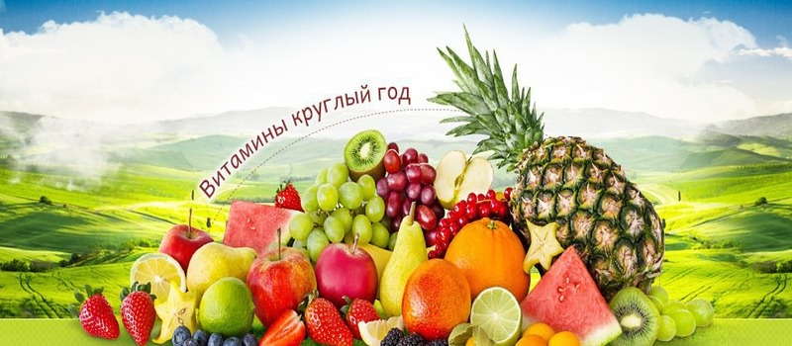
Выставку посетили 19 человек, из них 7 дети. Взято 5 книг и 6 журналов.



